

INSTITUTO TECNOLÓGICO SUPERIOR ZACATECAS OCCIDENTE

**MATERIA:** TALLER DE BASE DE DATOS

# TEMA: LABS

**DOCENTE:**

I.S.C. ERICKA JAZMÍN ROBLES GÓMEZ

**ELABORADO POR:**

FABIAN ARMANDO HERRERA AVALOS

**FECHA:** 3 DE MARZO DEL 2015

**LAB A**

1. Usar el comando SELECT para obtener información de la taba schemata.

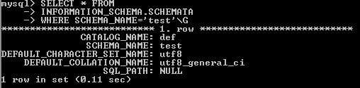

1. Cambiar a la base de datos INFORMATION_SCHEMA.



1. Seleccionar la tabla name y el engine de la base de datos world.

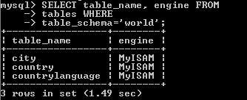

1. Selecciona la tabla name el motor y el contador de todos los motores de bases de datos de la tabla table y el schema y grupo en world.

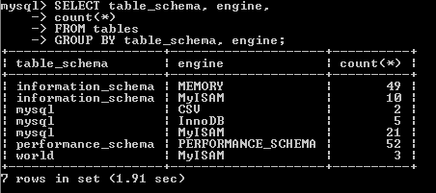

1. Crea una lista de acuerdo al tamaño de los datos.

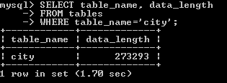

1. Verifica que tantos tipos de datos CHAR y VARCHAR existen en la base de datos world.

